广西民族大学
实 验 报 告
学院：软件学院

班级 14软件 姓名 覃碧兰 学号 114583010128 分数＿＿＿＿＿
同组实验者 无 实验日期 2017、11、22 指导老师 文勇 实验名称 Microsoft Project工具初步使用
- 实验内容
1.创建项目文件
2.设置项目基本信息
3.日历设置
4.任务分解
5.为任务设定工期
6.任务关联性设定
- 实验目的
1.了解IT项目管理的基本概念和项目管理核心领域的一般知识。
2.初步掌握项目管理软件Microsoft Project的操作界面和基本操作。
3.学会使用project 2010进行简单的项目计划编排。
- 实验过程
根据《Project2010企业项目管理实践》一书中3.2节和第4章讲解内容，以自己承担的毕业论文题目为项目，进行以下实践工作。
1.创建项目文件
2.设置项目基本信息
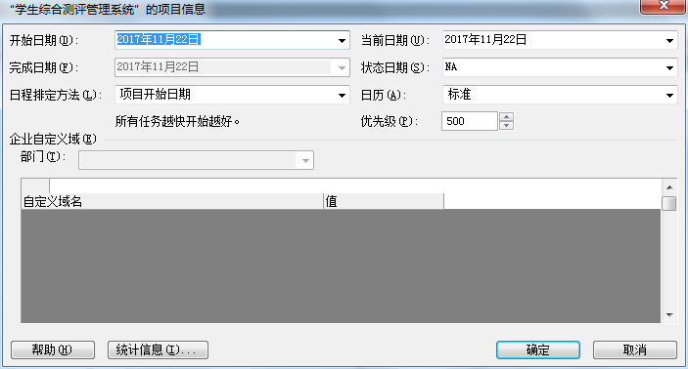
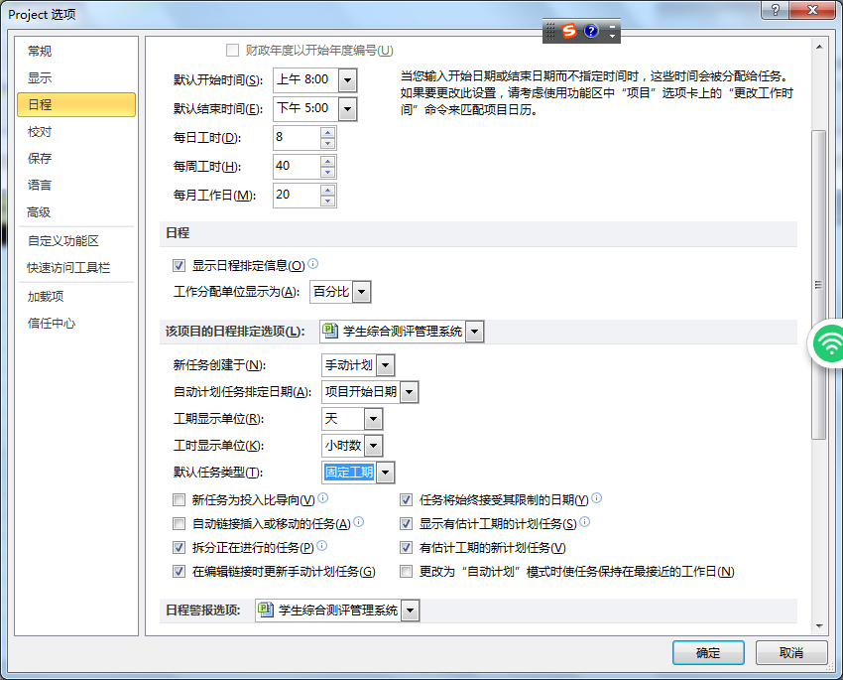
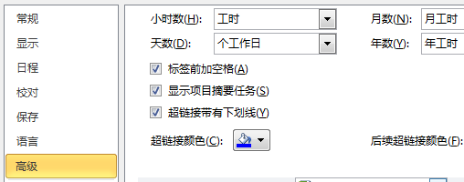

3.日历设置
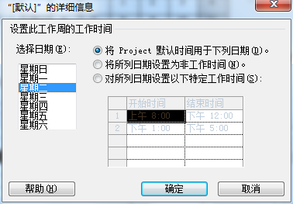
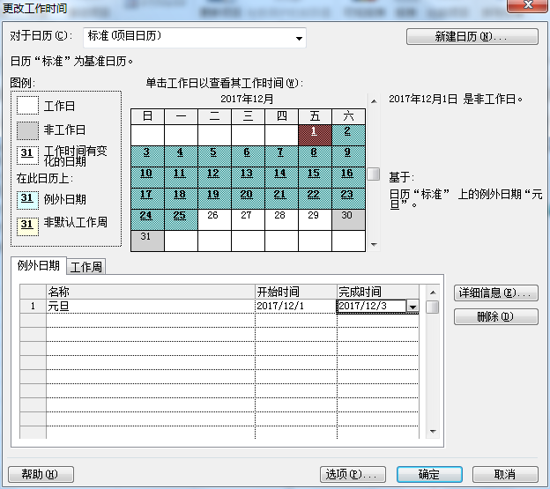
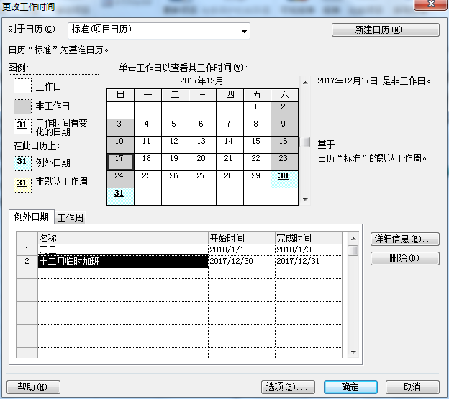

4.任务分解
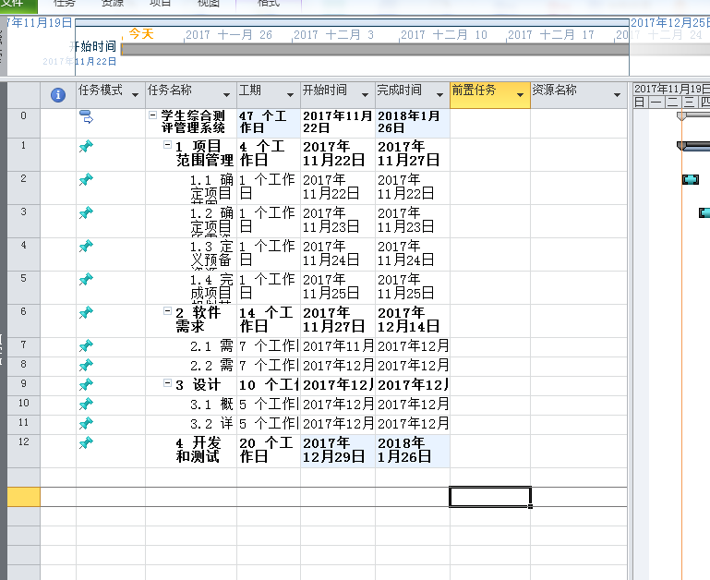

5.为任务设定工期
任务设定工期由项目经理手动输入
- 任务关联性设定
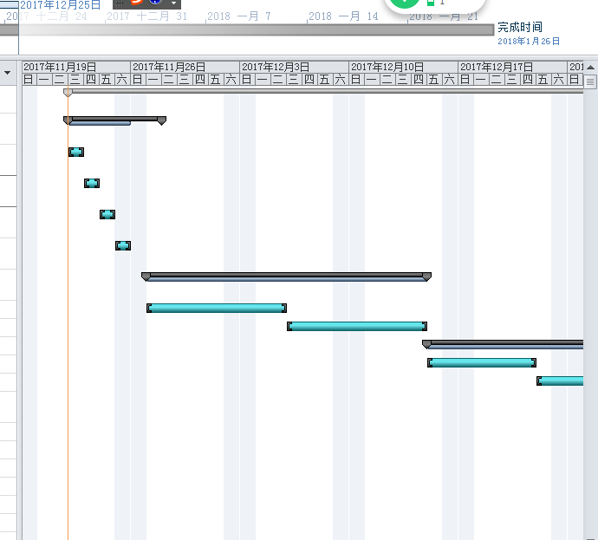

- 程序代码与运行结果
实验结果是学生综合测评管理系统这个文件

- 遇到的问题与实验心得
第一次使用project 2010这个工具，有很多地方不明白，通过网上查找资料学习。在这次实验过程中，我觉得项目管理也是一门有趣的课程。我觉得这个对我们将要进行的毕业设计和以后的工作有很大的帮助，所以我们应该认真学好。

